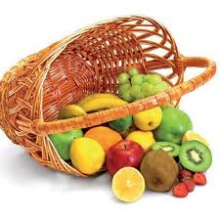
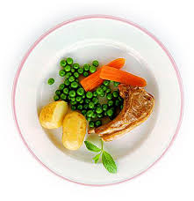
Ј е л о в н и к

за период: 11.10- 15.10.2021.
датум | Доручак | Ужина | Ручак
понедељак  11.10. | Намаз од сланине и крем сира ,јогурт | Гриз | Чорба од поврћа,запечени карфиол са сиром и јајима,кисело млеко,хлеб,грожђе
уторак  12.10. | Свињска печеница,  павлака,хлеб,какао | Колач са јабукама ,орасима и џемом,сок | Сатараш са јунећим месом,хлеб,јабука
среда  13.10. | Барено јаје,  путер,хлеб,млеко | Црна торта,чај | Пилеће бело месо у бешамел сосу,прилог пиринач,хлеб,краставац салата,јабука
четвртак  14.10. | Мед, путер,хлеб,млеко | Погачице од раженог брашна са сиром,чај | Капама од спанаћа са свињским месом,кисело млеко,хлеб,крушка
петак  15.10. | Намаз од качкаваља ,павлаке и печеног сусама,какао | Слана плазма јогурт | Панирани ослић ,прилог поврће,хлеб,грожђе

енергетска вредност | беланчевине | масти | угљени  хидрати | минерали |  | витамини
 |  |  |  | Са | Fe | А | Б1 | Б2 | С | РР
4405,94 | 38,76 | 39,54 | 134,36 | 571,26 | 6,89 | 1117,88 | 0,73 | 1,09 | 125,52 | 5,28

*установа задржава право промене јеловника из техничких разлога

нутрициониста установе

Јелена Јовановић, Мирјана Спасов
ПРЕДШКОЛСКА УСТАНОВА ЧУКАРИЦА
Бр. 2173/1 датум 27.09.2021.год.
БЕОГРАД, Пожешка број 28
Тел/факс: 3058-718;3058-717

